安徽商贸-上海晓庄校园实训基地学生电脑椅、UPS蓄电池采购参数

一、项目预算50000元（超过者无效）
二、为有助于报价人选择报价产品，本项目提供了参考品牌及型号，报价人可以选择性能不低于参考品牌及型号的其他品牌产品，但签订合同前必须提供有关技术证明资料，否则自动放弃。
三、有意者请将公司（或个体工商户）的详细信息和联系人、联系电话于5月17日中午12点前发送至cg@abc.edu.cn（在摘要中写清报名项目），届时报名数达到3家，学院相关部门会电话进行询价，以符合采购需求、质量和服务相等的情况下，价格优先的原则确定供应商。
四、联系电话：15955307890 联系人：汪老师

序号 | 名称及参考图片 | 数量 | 参数
1 | 学生电脑椅  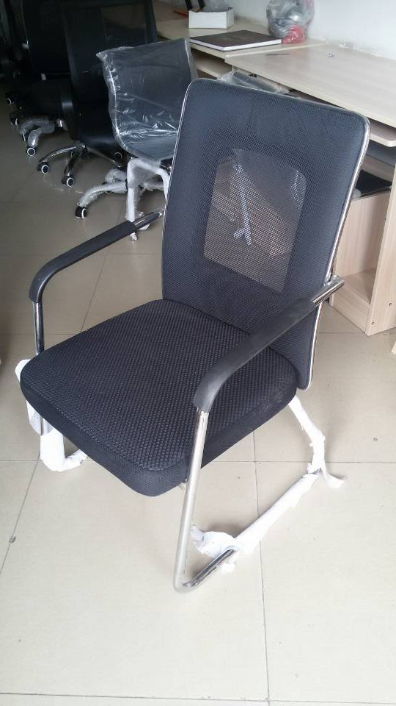 | 130把 | 规格：标准。  坐垫和靠背均采用优质进口双层透气网布，高密度混合原生海绵成型。  扶手采用高密度尼龙材质扶手，抗摔，抗摩擦。  椅腿采用加粗U型电镀钢腿，防潮，稳固性强。
2 | UPS蓄电池 | 30节 | （1）12V100AH阀控式密封免维护铅酸蓄电池30节，采用优质的AGM隔板和高灵敏度的安全阀，电池寿命期间无需补加电解液维护。  - 高纯度原辅材料，清洁的工艺生产环境，4BS铅膏配方。  （3）电池试用温度范围可在-15℃~45℃范围内使用。  （4）主机电池建议同一品牌（参考品牌：恩亿梯）。  （5）中标后需提供原厂家授权及三年质保承诺函（加盖厂家红章），需原厂家工程师上门安装。
3 | 配套电池柜 | 1套 | C32，UPS专用电池柜包含直流空开3P100A，ZRBVR16㎡电池连接线等，每个柜子均配置直流空开。

